旅游业微信建设方案

目录
一、 推广背景 1
(一) 微信概况 1
(二) 旅游业与微信公众平台 2
1. 微信公众平台介绍 2
2. 微信公众平台在旅游业中的作用 2
二、 国内旅游业微信公众平台分析 3
(一) 微信公众平台已成为旅游业的新宠 3
(二) 旅游业微信公众平台案例分析 3
1. 乌镇官方微信平台 3
2. 西塘官方微信平台 4
(三) 国内旅游平台现状和建议 4
1. 现状 4
2. 建议 5
(四) 旅游业微信三大核心诉求 5
1. 公众平台需要微信舆情监控与微营销策划 5
2. 公众账户没有认证，品牌力不够强大，需要增强 5
3. 公众平台没有进行开发，功能无法满足微信用户定位的实用、好玩、互动。 5
三、 景区景点微信公众账号运营思路 6
四、 我们的建设开发方案 6
五、 我们提供的营销策划 7
六、 效果展示 7
(一) 景区形象展示系统 7
(二) 服务管理系统 8
(三) 景区天气查询系统 8
(四) 景区导游系统 8
(五) 景区导航系统 9
(六) 票务预订系统 9
七、 合作案例 10
八、 微信搭建报价说明表 11

- 推广背景

微信概况
微信（WeChat）是腾讯公司于2011年初推出的一款快速发送文字和照片、支持多人语音对讲的手机聊天软件。微信以其门槛低，界面美观、简约、时尚，交友功能有趣简单，操作易上手等优点深受智能手机用户青睐；据统计，2013年10月24日，腾讯微信的用户数量已经超过了6亿，每日活跃用户1亿。
在这个媒体高度饱和的数字年代，品牌的传播并不再是以往的在各种媒体上铺天盖地的广告宣传，招致人们的反感、厌恶、腻味，而是融入人们的日常生活，让广大受众在不自觉中接收品牌信息，久而久之对品牌产生好感，进而成为品牌忠诚者，即达到一种“融物细无声”宣传效果。
“你玩微信吗？”、“你微信号多少，我加你”，这两句看似平常的问候似乎已经证明，微信已经悄悄地融入于我们的生活当中，饭前拍张照“晒一晒”、无聊的时候“摇一摇”、有心情的时候扔一个或者捡一个“漂流瓶”、一有好玩的东西“分享”……这些已经成为微信人群的习惯。看到商机的企业也纷纷投入到微信营销大军，提出“不微信，无威信”的口号，推出了一系列微信营销模式，如星巴克《自然醒》模式：互动式推送微信，凯迪拉克微信公众账号运营模式：公众平台。
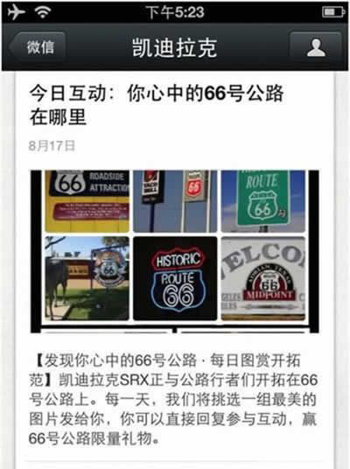
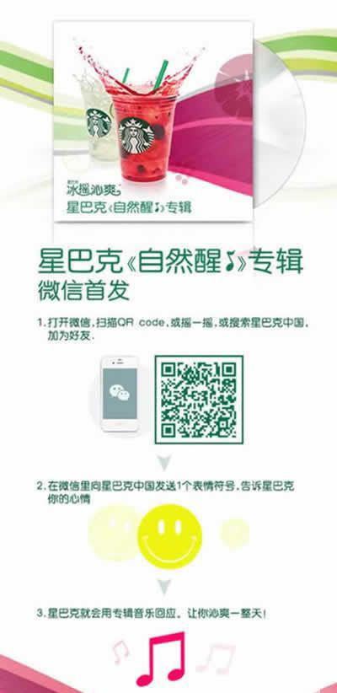

这一系列微信活动，不仅在微信用户中大获“点赞”，而且也激活了品牌与消费者之间的心理互动，树立了良好的品牌美誉度和忠诚度，同时还促进了企业实际的销售。微信，已经成为广大智能手机用户不可或缺的生活工具，并且在沟通品牌和消费者的纽带作用也日益彰显，正是基于当下微信的发展契机，特此撰写南特集团“敦煌动漫”微信公众平台推广策划书，为今后的微信公众平台的推广提供一定的参考。

旅游业与微信公众平台

微信公众平台介绍
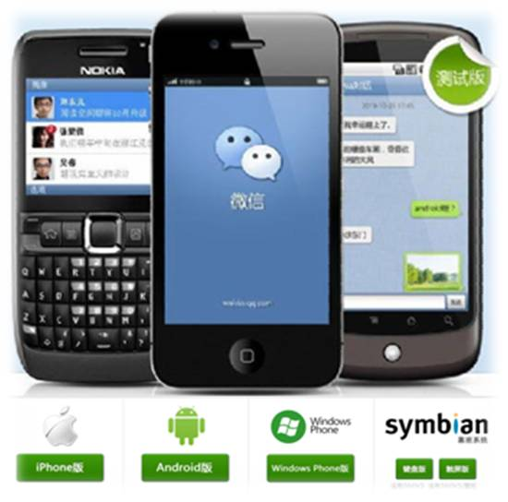
微信公众平台是腾讯公司在微信的基础上新增的功能模块，通过这一平台，个人和企业都可以打造一个微信的公众号，并实现和特定群体的文字、图片、语音的全方位沟通、互动。于2012年08月23日正式上线。

微信公众平台在旅游业中的作用
第一、旅游景点个体平台的作用：所谓个体指的是每个酒店可以开通自己的平台。单位个体开通平台后都会有一个自己独一无二的“微信公众平台二维码图片”，可以将自己平台的二维码图片及微信号印制到宣传单、X展架画面上、酒店电梯里面、酒店客房里提示卡上、宣传广告页面上、网络宣传页面上、酒店内各展板、喷绘广告等等地方。只要方便游客用手机扫描关注的地方都可以，只要能呈现平台二维码图片的任何载体都可以。这样会有很多关注你。他们都是你忠实的粉丝。有任何信息只需要通过平台发布即可，不花一分钱。且有效性，针对性极强。
第二、综合平台的作用：所谓综合服务平台，是个体平台汇集的家或是个体平台通过综合服务平台发布信息进行宣传的平台。
设想一下您是一名想去旅游的网友，您想到某一地区旅游，可是您在不太了解那个地区旅游酒店信息的情况下，可以通过网上查寻，但是随着科技的发展，智能手机普及，手机可以实现随时随地上网，可以随时随地用微信，微信也能随时随地预订酒店、订景区门票、购物等等。就拿旅游行业中“吃、住、行、游、购、娱”六大元素中“住”——之酒店来说，全国有成千上万家酒店，作为游客并不知道每个地区每个酒店的平台名称和微信号，也不可能用手机关注成千上万的酒店单个平台。而单个酒店平台也很难在短时间内让众多网友知晓，所以酒店是哪个地区的可以选择这个地区的酒店综合平台进行自己酒店平台宣传及信息的发布，而您想上哪旅游，为即时知晓想去地区的旅游酒店信息，就直接通过微信关注某一地区的酒店综合平台即可。
终上所述，微信公众平台，是微信用户知晓信息的有效平台，是旅游度假信息供应商进行微信营销的有效渠道。
- 国内旅游业微信公众平台分析

微信公众平台已成为旅游业的新宠
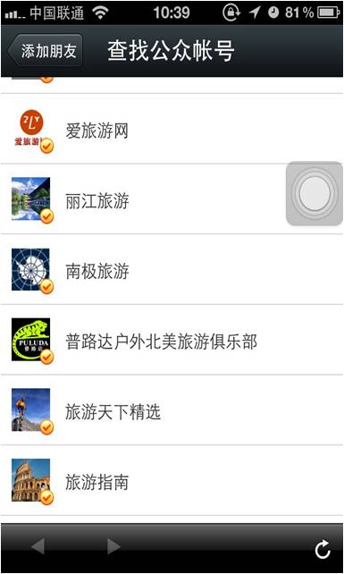
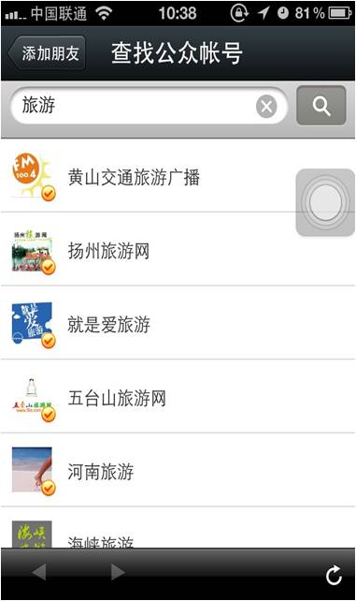
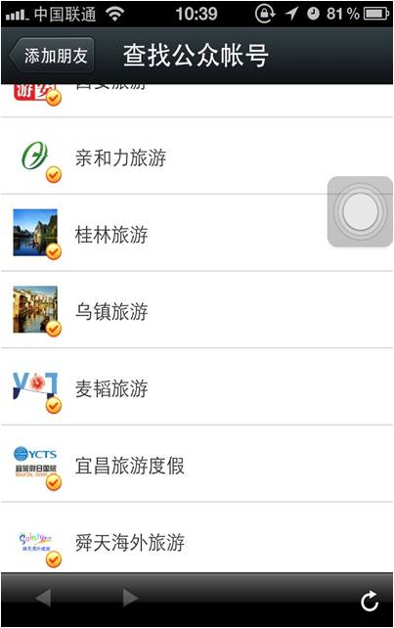
如上图所示全国各地著名的旅游景点和各大旅游网站，根据现阶段媒体碎片化的传媒环境的特点，并综合当代游客的出行消费方式，纷纷开通了微信公众账号，作为宣传自己的最新利器。

旅游业微信公众平台案例分析

乌镇官方微信平台
乌镇官方微信平台，主要是通过自定义回复内容+微信网站展现来实现对客户的展示。

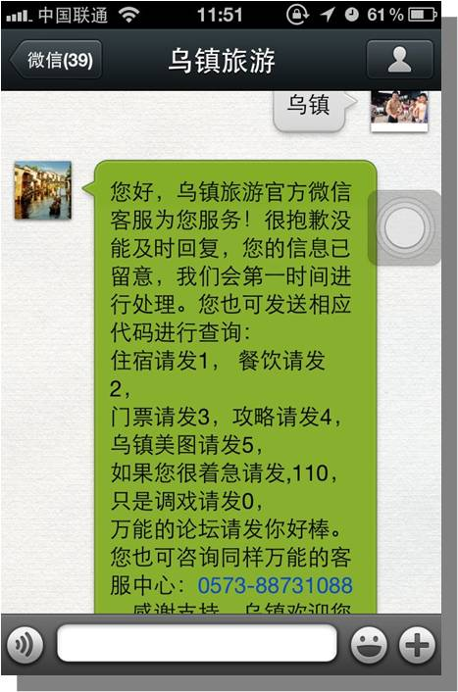
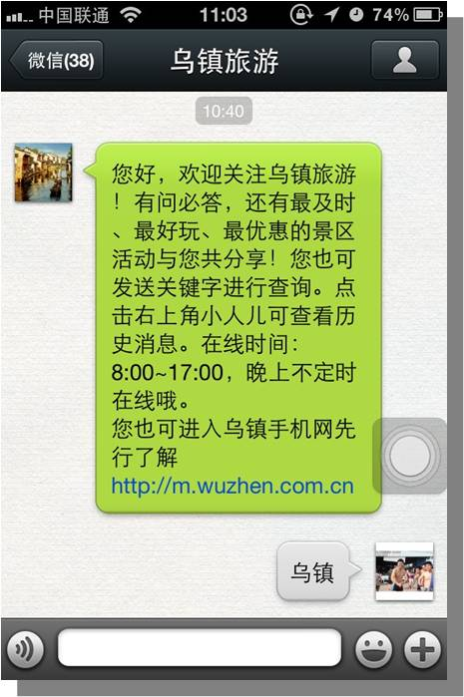
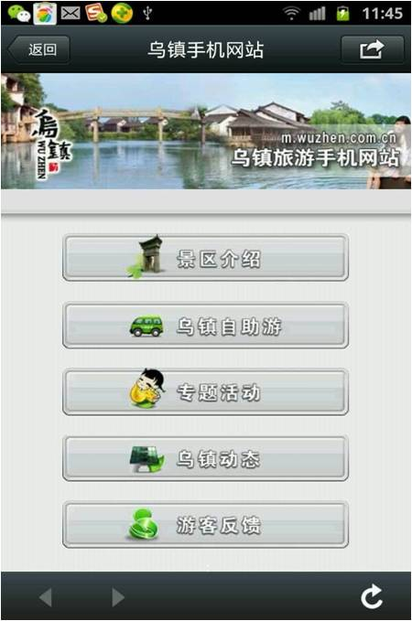

西塘官方微信平台
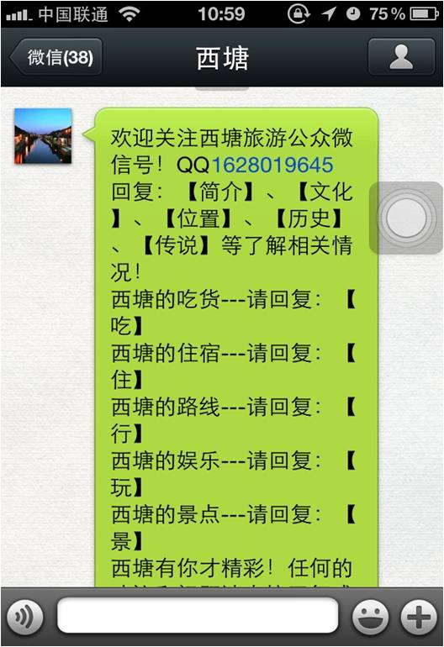

主要是通过自定义回复内容来实现对客户的展示。

国内旅游平台现状和建议

现状
- 国内的旅游平台多数以自定义回复以及微信网站系统为主导
- 主要以展示当地的旅游特色，对于功能性的建设方面工作做的还是比较少

建议
因此我们建议景区景点不仅可以从自我展示下做文章，更可以从功能上下文章，增加用户对我们公众号的粘性，从而在潜移默化中对景区的品牌增强认知度，从而能成为知名的旅游微信平台。

旅游业微信三大核心诉求

公众平台需要微信舆情监控与微营销策划
在当今这个自媒体时代，人人都是草根记者。正所谓好事不出门，坏事传千里，自从微博诞生起，微博维权的事件层出不穷，微信也是同样，要防患于未然，提前建立微信舆情监控机制。
任何品牌的推广都需要成功的策划，微信也不例外，而旅游业的微营销策划主要还要放在微信公众平台上面。

公众账户没有认证，品牌力不够强大，需要增强
中国人普遍具有两种心理，崇拜强者，同情弱者。因此，微信公众平台要想有高、打、上的感觉，就必须要通过认证，这样才能让微信用户在第一印象中认可你是一个具有公信力微信平台。

公众平台没有进行开发，功能无法满足微信用户定位的实用、好玩、互动。
微信用户多为85年以后出生的80后，90后，主要群体集中在拥有智能手机的城市白领、大学生和高中生。这群年轻人生活在一个社会经济快速发展的年代，对各类新生事物充满好奇，追求时尚流行，与手机、互联网的黏着度高，喜欢“晒”，并且乐于分享。“实用、好玩、互动”是微信用户关注一个公众平台的基本诉求点，要想让更多的用户关注，就必须开微信发公众平台。

- 景区景点微信公众账号运营思路
吸引用户
如何让受众用户关注推送内容，提升对于品牌的黏度

如何通过互动，使得目标用户进行价值转化

品牌官方公众账号如何吸引目标人群关注并引起关注
粘度提升
价值转化
精准推送
二维码
落地活动
按照区域、类型不同的客户进行不同内容的精准推送
。
“扫一扫”的价值，借助二维码进行促销活动推送
。
线下门店的活动联动营销。
- 我们的建设开发方案
开发项目 | 项目功能
景区形象系统开发 | 为景区定制景区形象展示系统，可采用视频、文字和图文结合方式全方位介绍景区
服务管理系统 | 介绍景区游玩项目分类，吃住行及最新举办活动项目，游客轻松掌握第一手旅游咨询
景点天气查询系统 | 实时查询天气，有利于游客安排出发及返回时间，增加游客满意度
景点导航系统 | 游客根据手机位置定位，轻松找到各个景点位置，进行导航到达目的地。
景点导游系统 | 人工语音进行各位景点介绍，快速增加游客对景区景点认知，提高满意度
购票系统 | 各位营销活动直接进行微信手机支付功能，在线完成付款

- 我们提供的营销策划
策划项目 | 项目功能
微信公众账号认证 | 增加粉丝500人，帮助企业快速认证，加v，为企业建立权威形象
二维码VI系统制作 | 根据不同场景设计不同尺寸的二维码，以便于应用到不同的场景
会员数据整理 | 定期将公众号关注用户进行汇总整理，提供给客服与销售部
创意活动策划 | 根据品牌的传播要求，并利用微信专有功能，策划创意活动。
微信陪聊员 | 对消费问题提供详细解答，并能够引导客户进行转化（流量，订单，会员信息）
LBS地理位置信息群发 | 全国任意地点活动信息发送

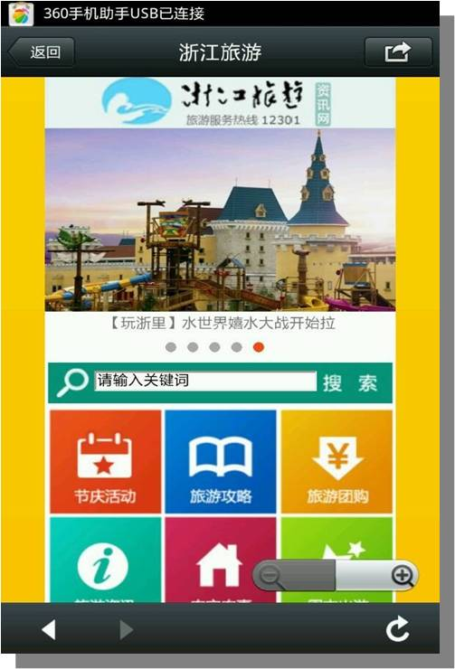
图 1景区形象展示系统
- 效果展示

景区形象展示系统
通过景区管理系统充分展示千岛湖风光，让游客通过详细游览可以玩转景区景点，也同时可以看到景区活动，打折优惠信息

服务管理系统
介绍景区游玩项目分类，吃住行及最新举办活动项目，游客轻松掌握第一手景区旅游咨询
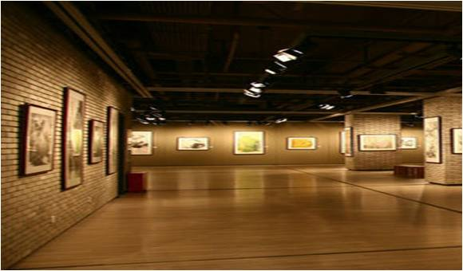
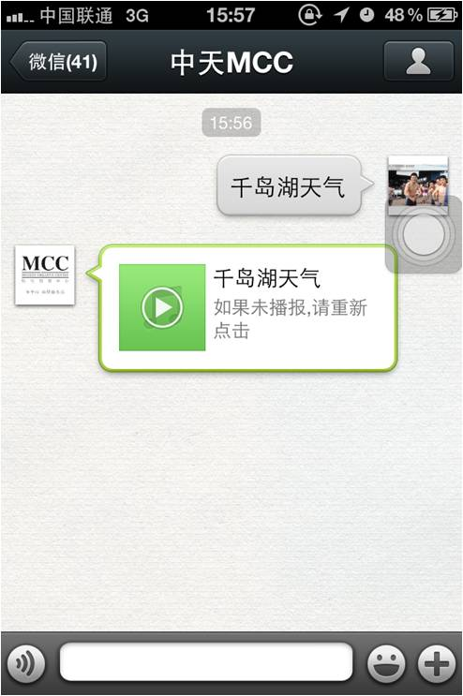
图 2服务管理系统
图 3景区天气查询系统

景区天气查询系统
实时查询景区天气，有利于游客安排出发及返回时间，增加游客满意度

景区导游系统
回复到某个景点，可以有该景点的详细的图片、文字、语音的介绍，让游客可以提前在去的路上了解到景区的美丽景色。
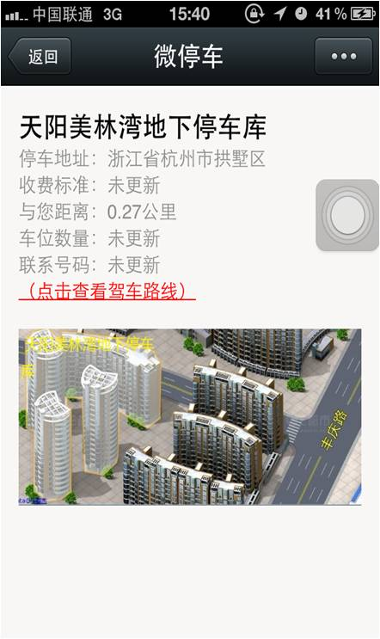
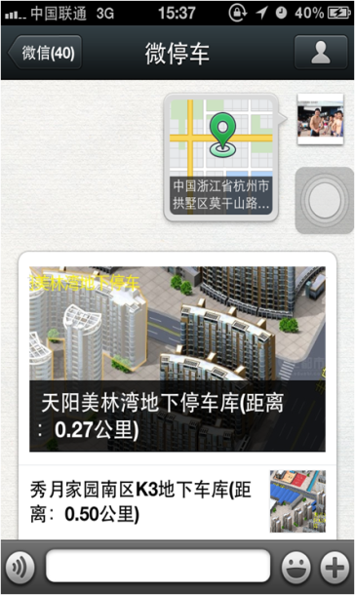
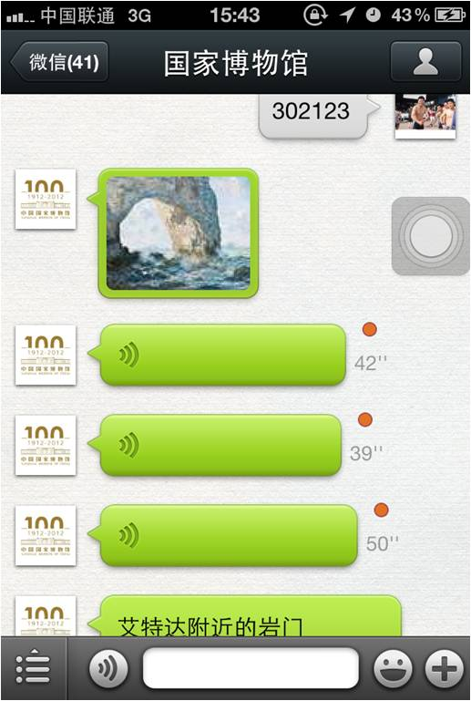
图 5-1景区导航系统
图 4景区导游系统
图 5-1景区导航系统

景区导航系统
游客可以输入景区景点的名字就可以跳出来景区景点的介绍，并且可以直接点击查看驾车路线，直接驾车到目的地，同时也可以客户回复自己的地址位置，系统会推荐他几个距离他最近的景点，同时也可以导航到目的地。

票务预订系统
游客可以通过我们的微信系统进行门票的预订，酒店的预订，出行交通工具的预订等等一系列便捷的服务。
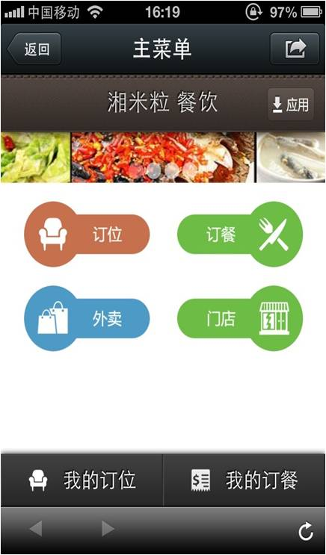
图 6票务预订系统

- 合作案例

- 微信搭建报价说明表
项目 | 项目功能 | 价格（元）
景区形象系统开发 | 为景区定制景区形象展示系统，可采用视频、文字和图文结合方式全方位介绍景区
服务管理系统 | 介绍景区游玩项目分类，吃住行及最新举办活动项目，游客轻松掌握第一手旅游咨询
景点天气查询系统 | 实时查询天气，有利于游客安排出发及返回时间，增加游客满意度
景点导航系统 | 游客根据手机位置定位，轻松找到各个景点位置，进行导航到达目的地。
景点导游系统 | 人工语音进行各位景点介绍，快速增加游客对景区景点认知，提高满意度
购票系统 | 各位营销活动直接进行微信手机支付功能，在线完成付款
微信公众账号认证 | 增加粉丝500人，帮助企业快速认证，加v，为企业建立权威形象
二维码VI系统制作 | 根据不同场景设计不同尺寸的二维码，以便于应用到不同的场景
会员数据整理 | 定期将公众号关注用户进行汇总整理，提供给客服与销售部
创意活动策划 | 根据品牌的传播要求，并利用微信专有功能，策划创意活动。
微信陪聊员 | 对消费问题提供详细解答，并能够引导客户进行转化（流量，订单，会员信息）
LBS地理位置信息群发 | 全国任意地点活动信息发送

